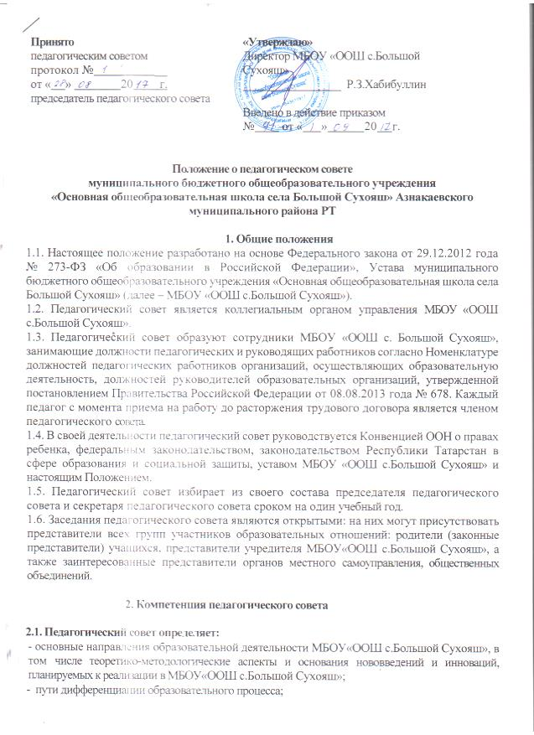
- направления и пути реализации федеральных государственных
образовательных стандартов;
- список учебников в соответствии с утвержденным федеральным перечнем учебников, рекомендованных к использованию при реализации имеющих государственную аккредитацию образовательных программ начального общего, основного общего, среднего общего образования, а также учебных пособий, допущенных (рекомендованных) к использованию при реализации указанных образовательных программ;
- формы, периодичность и порядок проведения промежуточной аттестации учащихся;
- направления работы по предупреждению и ликвидации академической неуспеваемости учащихся;
- пути совершенствования воспитательной работы;
2.2. Педагогический совет осуществляет:
- изучение и внедрение в практику работы МБОУ«ООШ с.Большой Сухояш» новых технологий, методик, методов и приемов;
- анализ степени достижения планируемых результатов освоения
основной образовательной программы МБОУ «ООШ с.Большой Сухояш»;
- информационно-аналитическую работу на основе достижений психолого-педагогической науки и практики образования, в том числе анализ качества подготовки учащихся и выпускников МБОУ «ООШ с.Большой Сухояш», анализ работы МБОУ «ООШ с.Большой Сухояш»;
- изучение, обобщение результатов деятельности педагогического коллектива в целом и по определенному направлению;
- выбор учебно-методического обеспечения, образовательных технологий;
- координацию внутренней системы оценки качества образования в МБОУ;
- контроль реализации своих решений, соблюдения локальных нормативных актов, регламентирующих образовательный процесс;
- организацию методической работы, в том числе участие в организации и проведении методических мероприятий.
2.3. Педагогический совет участвует:
- в разработке основных образовательных программ МБОУ «ООШ с.Большой Сухояш» начального общего, основного общего образования;
- в разработке программы развития МБОУ«ООШ с.Большой Сухояш»;
- в разработке локальных нормативных актов МБОУ «ООШ с.Большой Сухояш», обеспечивающих реализацию федеральных государственных образовательных стандартов;
- в определении и анализе условий, необходимых для реализации федеральных государственных образовательных стандартов;
- в разработке различных программ и планов развития МБОУ «ООШ с.Большой Сухояш», в том числе долгосрочных, среднесрочных и краткосрочных;
- в разработке локальных нормативных актов МБОУ «ООШ с.Большой Сухояш», регламентирующих организацию образовательного процесса
2.4. Педагогический совет рассматривает/заслушивает:
- отчет директора МБОУ «ООШ с.Большой Сухояш» с анализом работы за учебный год;
- отчеты председателя методического совета, руководителей методических объединений;
- отчеты педагогических работников;
- доклады представителей организаций и учреждений,
взаимодействующих с МБОУ «ООШ с.Большой Сухояш» по вопросам образования;
- итоговые документы контрольно-надзорных органов о результатах
контрольно-надзорных мероприятий.
2.5. Педагогический совет принимает:
- основные образовательные программы МБОУ «ООШ с.Большой Сухояш» начального общего, основного общего образования;
- программу развития МБОУ «ООШ с.Большой Сухояш»;
- план учебно-воспитательной работы МБОУ «ООШ с.Большой Сухояш» на учебный год;
- локальные нормативные акты МБОУ «ООШ с.Большой Сухояш», регламентирующие организацию образовательного процесса.
2.6. Педагогический совет принимает решения:
- о проведении промежуточной аттестации учащихся;
- о проведении итоговой аттестации учащихся 4 классов;
- о допуске учащихся 9 класса к государственной итоговой
аттестации;
- о переводе учащихся в следующий класс, условном переводе в следующий класс или об оставлении их на повторный год обучения;
- о зачете результатов освоения учащимися МБОУ «ООШ с.Большой Сухояш» учебных предметов в других организациях, осуществляющих образовательную деятельность
- о выдаче документов установленного образца об образовании (аттестатов об основном общем и среднем общем образовании);
- о награждении учащихся переводных классов похвальным листом «За отличные успехи в учении», выпускников 9 класса - похвальной грамотой «За особые успехи в изучении отдельных предметов»;
- о награждении учащихся МБОУ «ООШ с.Большой Сухояш»;
- об отчислении учащегося, достигшего 15 лет, как меры
дисциплинарного взыскания (в соответствии с Правилами внутреннего
распорядка учащихся МБОУ «ООШ с.Большой Сухояш»);
- о поддержании творческих поисков и опытно экспериментальной
работы педагогических работников;
- о создании рабочих групп педагогических работников по отдельным
направлениям деятельности;
- о представлении педагогических работников МБОУ «ООШ с.Большой Сухояш» к награждению отраслевыми и ведомственными наградами;
- о применении к учащимся мер воспитательного воздействия, в соответствии с Правилами внутреннего распорядка учащихся МБОУ «ООШ с.Большой Сухояш»;
- о создании временных творческих объединений с приглашением специалистов различного профиля.

3. Права педагогического совета.
3.1. В соответствии со своей компетенцией, установленной настоящим Положением, педагогический совет имеет право:
- обращаться к администрации МБОУ «ООШ с.Большой Сухояш», коллегиальным органам управления МБОУ «ООШ с.Большой Сухояш» и получать информацию по результатам рассмотрения обращений;
- приглашать на свои заседания учащихся и их родителей (законных
|представителей); любых специалистов для получения квалифицированных консультаций;
- разрабатывать локальные нормативные акты МБОУ «ООШ с.Большой Сухояш», регламентирующие организацию образовательного процесса;
- разрабатывать образовательную программу МБОУ «ООШ с.Большой Сухояш», программу развития МБОУ «ООШ с.Большой Сухояш»;
-разрабатывать критерии оценивания результатов обучения; давать разъяснения и принимать меры по рассматриваемым обращениям, по
соблюдению локальных актов ОУ;
- рекомендовать разработки педагогических работников МБОУ «ООШ с.Большой Сухояш» к публикации;
- рекомендовать работникам МБОУ «ООШ с.Большой Сухояш» повышение квалификации;
-рекомендовать представителей МБОУ «ООШ с.Большой Сухояш» для участия в
профессиональных конкурсах.
4. Ответственность педагогического совета
4.1. Педагогический совет несет ответственность за:
- соблюдение в процессе осуществления деятельности законодательства
Российской Федерации в сфере образования;
- соответствие принятых решений действующему законодательству и
локальным нормативным актам МБОУ «ООШ с.Большой Сухояш»;
- качественное и своевременное выполнение планов и решений, в том числе направленных на совершенствование деятельности МБОУ «ООШ с.Большой Сухояш»;
- педагогически целесообразный выбор и реализацию в полном объеме
образовательных программ в соответствии с основной образовательной
программой МБОУ «ООШ с.Большой Сухояш»
- квалифицированную и объективную оценку деятельности МБОУ «ООШ с.Большой Сухояш»;
- выполнение плана своей работы
- результаты деятельности МБОУ «ООШ с.Большой Сухояш».
5. Регламент работы педагогического совета
5.1. Педагогический совет проводится не реже одного раза в четверть. При необходимости поводятся внеплановые педагогические советы.
5.2. Тематика заседаний педагогического совета включается в годовой план работы МБОУ «ООШ с.Большой Сухояш» с учетом целей и задач работы МБОУ «ООШ с.Большой Сухояш» и утверждается на первом в учебном году заседании педагогического совета.
5.3. Работой педагогического совета руководит председатель педагогического совета.
5.4. Время, место, повестка дня заседания педагогического совета и проект решения педагогического совета сообщается не позднее, чем за две недели до его проведения с целью подготовки каждого педагога к обсуждению темы и обнародуется секретарем педагогического совета на информационном стенде МБОУ «ООШ с.Большой Сухояш» для педагогических работников.
5.5. Для подготовки и проведения педагогического совета создаются
инициативные группы педагогов.
5.6. Решения педагогического совета принимаются открытым голосованием простым большинством голосов. Решения считаются правомочными, если на заседании педагогического совета МБОУ «ООШ с.Большой Сухояш» присутствовало не менее двух третей состава, и считаются принятыми, если за решение проголосовало более половины присутствовавших на заседании.
5.7. Решения педагогического совета, утвержденные руководителем
МБОУ «ООШ с.Большой Сухояш» путем издания соответствующего приказа, становятся обязательными для всех членов педагогического коллектива.
5.8. Организацию выполнения решений педагогического совета осуществляет директор МБОУ «ООШ с.Большой Сухояш» и ответственные лица, указанные в решении. Результаты этой работы сообщаются членам педагогического совета на последующих его заседаниях.
6. Делопроизводство педагогического совета
6.1. Заседания педагогического совета оформляются протоколом.
Протокол педагогического совета составляется не позднее 5 дней после его завершения. В протоколе указываются:
- дата проведения педагогического совета;
- количество присутствующих (отсутствующих) членов педагогического совета;
- приглашенные лица (ФИО, должность)
- вопросы повестки дня;
- выступающие лица;
- ход обсуждения вопросов;
- предложения, рекомендации и замечания членов педагогического совета и приглашенных лиц
- количество голосов, поданных «за», «против» и «воздержался» по
- каждому вопросу, поставленному на голосование;
- решение педагогического совета.
6.3. Протоколы подписываются председателем и секретарем педагогического совета.
6.4. Нумерация протоколов ведется от начала учебного года.
6.5. Книга протоколов педагогического совета нумеруется постранично, прошнуровывается, скрепляется подписью директора МБОУ «ООШ с.Большой Сухояш» и печатью МБОУ «ООШ с.Большой Сухояш».
6.6. Книга протоколов педагогического совета входит в его
номенклатуру, хранится в делах МБОУ «ООШ с.Большой Сухояш» и передается по акту (при смене руководителя, передаче в архив).

7. Малый педагогический совет
7.1. Малый педагогический совет является временно действующим
коллегиальным органом управления для рассмотрения вопросов
образовательно-воспитательной деятельности в отдельной параллели или
классе, или в отношении отдельных учащихся МБОУ «ООШ с.Большой Сухояш
7.2. Плановый малый педагогический совет проводится по следующим вопросам:
i
- адаптация учащихся 1 классов;
- адаптация учащихся 5 классов;
- итоги классно-обобщающего контроля;
- иные вопросы, включенные в план работы МБОУ «ООШ с.Большой Сухояш» на учебный год.
7.3 Внеплановые заседания малого педагогического совета проводятся по вопросам:
- успеваемости и поведения отдельных учащихся или группы учащихся;
-перевода учащегося в следующий класс в случае ликвидации им академической задолженности (при наличии таких учащихся);
- необходимости направления на психолого-медико-педагогическую комиссию учащихся начальных классов (при выявлении учащихся, имеющих сложности в освоении образовательной программы);
-выдачи документов установленного образца об образовании
учащимся, прошедшим повторную государственную итоговую аттестацию (при
наличии таких выпускников);
- иным вопросам.
7.4. Председателем малого педагогического совета является председатель педагогического совета МБОУ «ООШ с.Большой Сухояш».
7.5. Секретарем малого педагогического совета является секретарь педагогического совета МБОУ «ООШ с.Большой Сухояш».
7.6. Время, место и повестка дня заседания планового малого педагогического совета сообщается не позднее, чем за две недели до его проведения с целью подготовки каждого члена малого педагогического совета к обсуждению темы и обнародуется секретарем педагогического совета на информационном стенде для педагогических работников.
7.7. Для подготовки и проведения малого педагогического совета при необходимости создается инициативная группа педагогов.
7.8. Время, место и повестка дня заседания внепланового малого педагогического совета сообщается не позднее; чем за пять дней до его проведения с целью информирования каждого члена малого педагогического совета и обнародуется секретарем педагогического совета на информационном стенде для педагогических работников.
7.9. Малый педагогический совет правомочен принимать решения в случаях, когда в его работе участвуют не менее 2/3 членов педагогического совета, имеющих отношение к обсуждаемым вопросам (например, в педагогическом совете «Адаптация учащихся 5 классов» должны принимать участие не менее 2/3 педагогов начальных классов и педагогов, работающих в 5 классах). Решения малого педагогического совета принимаются открытым голосованием простым большинством голосов.
7.10. Протоколы заседаний малого педагогического совета фиксируются в книге протоколов педагогического совета. Оформление протоколов осуществляется в соответствии с требованиями, установленными разделом 7 настоящего Положения.
7.11. Решения малого педагогического совета, утвержденные
руководителем МБОУ «ООШ с.Большой Сухояш» путем издания соответствующего приказа, становятся обязательными для всех членов педагогического коллектива.
7.12. Организацию выполнения решений малого педагогического совета
осуществляет директор МБОУ «ООШ с.Большой Сухояш» и ответственные лица, указанные в решении. Результаты этой работы сообщаются членам педагогического совета на последующих его заседаниях.

